2021年1月全国气候影响评价

概 述

2021年1月主要气候特点：全国平均气温为-4.5℃，较常年同期（-5.0℃）偏高0.5℃，全国平均降水量5.6毫米，较常年同期（13.2毫米）偏少58%。月内，江南、华南等地气象干旱持续发展；3次冷空气过程影响我国，其中1月6-8日强冷空气过程降温幅度大、影响范围广、低温极端性强、大风持续时间长；我国新疆北疆强降雪天气过程降雪强度大、累计降雪量大且新增积雪厚、风口风力大，局地出现风吹雪和沙尘；发生2次沙尘天气过程，今年首次沙尘天气过程偏早30多天。

一、基本气候概况与特点
1. 全国平均气温较常年同期偏高
2021年1月，全国平均气温为-4.5℃，较常年同期（-5.0℃）偏高0.5℃，为2010年以来第7高（图1）。全国大部地区接近常年同期或偏高，其中华北西部、黄淮西部、江淮大部、江汉、江南北部和西部、西南地区中部和西部及吉林中部、内蒙古西部、等地偏高1～2℃，西藏大部等地偏高2～4℃（图2）。
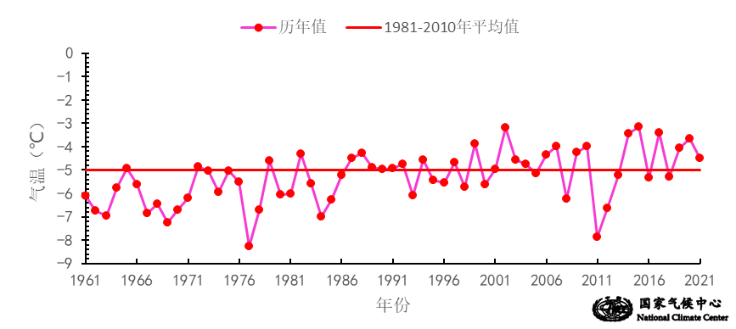

图1 1月全国平均气温历年变化（1961－2021年）
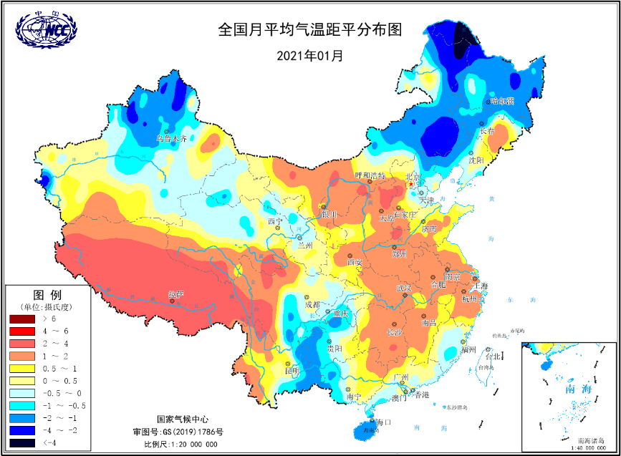
图2 2021年1月全国平均气温距平分布
2．全国平均降水量较常年同期明显偏少
1月，全国平均降水量5.6毫米，较常年同期（13.2毫米）偏少58%，为1961年以来第4少（图3）。从空间分布看，江淮大部、江汉东部、江南北部及贵州、重庆大部等地降水量有10～50毫米，全国其余大部地区降水量不足10毫米（图4左）。与常年同期相比，除东北中部和南部及内蒙古东部、新疆北部、青海中部、四川中部、重庆、贵州东北部等地较常年同期偏多2成以上外，全国其余大部分地区均偏少，其中江南东南部、华南大部及新疆南部等地偏少8成至1倍（图4右）。
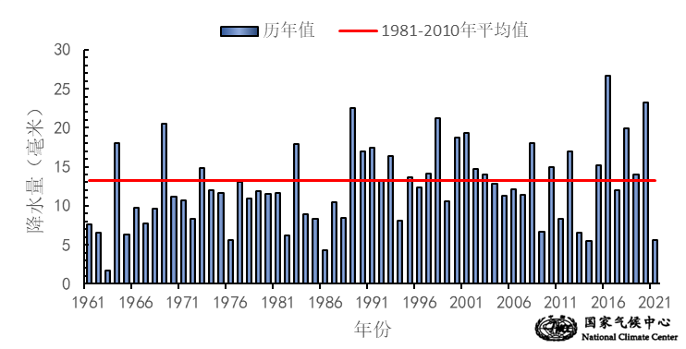
图3 1月全国平均降水量历年变化（1961－2021年）
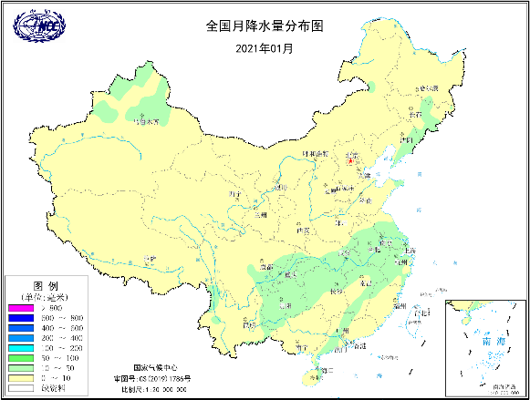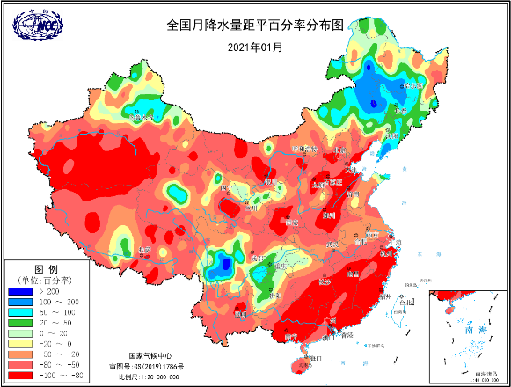
图4 2021年1月全国降水量分布图（左）及降水量距平百分率分布图（右）

3.全国大部地区日照时数接近常年同期或偏多
1月，除四川东南部、重庆大部、湖北西南部、湖南西部、贵州大部、广西北部和西部等地日照时数不足100小时外，其余大部地区普遍有100～250小时，局部超过250小时（图5）。与常年同期相比，内蒙古东部、辽宁大部、青海东北部、甘肃中部、云南大部等地日照时数较常年同期偏少；全国其余大部地区接近常年同期或偏多，江南大部、华南中部和东部及四川东部、重庆西部等地日照时数较常年同期偏多30～60小时，其中江南东南部、华南东北部等地偏多60小时以上（图6）。
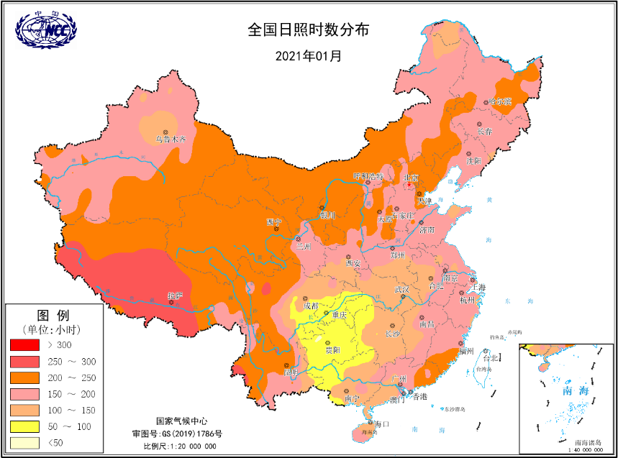
图5 2021年1月全国日照时数分布（小时）
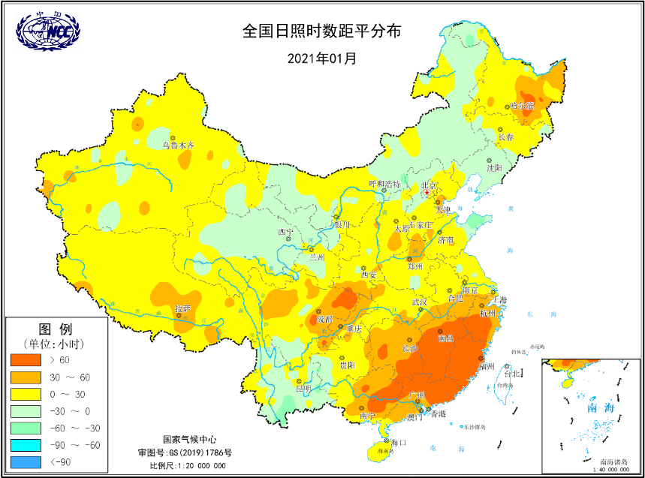
图6 2021年1月全国日照时数距平分布（小时）
二、极端气候事件监测及灾害影响评估
1．月极端事件监测

1月，全国共有573个国家站出现极端低温事件，主要分布在华北、黄淮、江淮东部、江南中东部、华南中东部及西南地区东北部等地，其中内蒙古太仆寺旗（-37.5℃）、河北康保（-37.4℃）、山西大同（-31.1℃）等61站日最低气温超历史极值。全国有19站出现极端日降温事件，主要分布在青海、西藏、云南、江苏等地。

2．江南、华南等地气象干旱持续

1月以来，江南、华南等地气象干旱持续。最大干旱面积发生在19日，浙闽赣湘粤桂云七省（区）中等以上气象干旱面积达105.5万平方公里，其中重旱49.0万平方公里，特旱0.6万平方公里。20-22日，南方地区普遍出现降水，江西南部、广东东部等地气象干旱得到不同程度缓和。1月31日，江南东南部和西南部、华南大部及云南南部等地存在中到重度气象干旱，湖南和广西的部分地区有特旱（图7）。本月干旱过程与前期雨雪冰冻或霜冻灾害天气叠加，对广西等地马铃薯、辣椒、番茄和蔬菜等冬种作物以及香蕉、甘蔗和留树保鲜的柑橘等造成了不利影响；旱情还造成福建南部、广东东部、广西东部等地森林火险等级持续偏高。

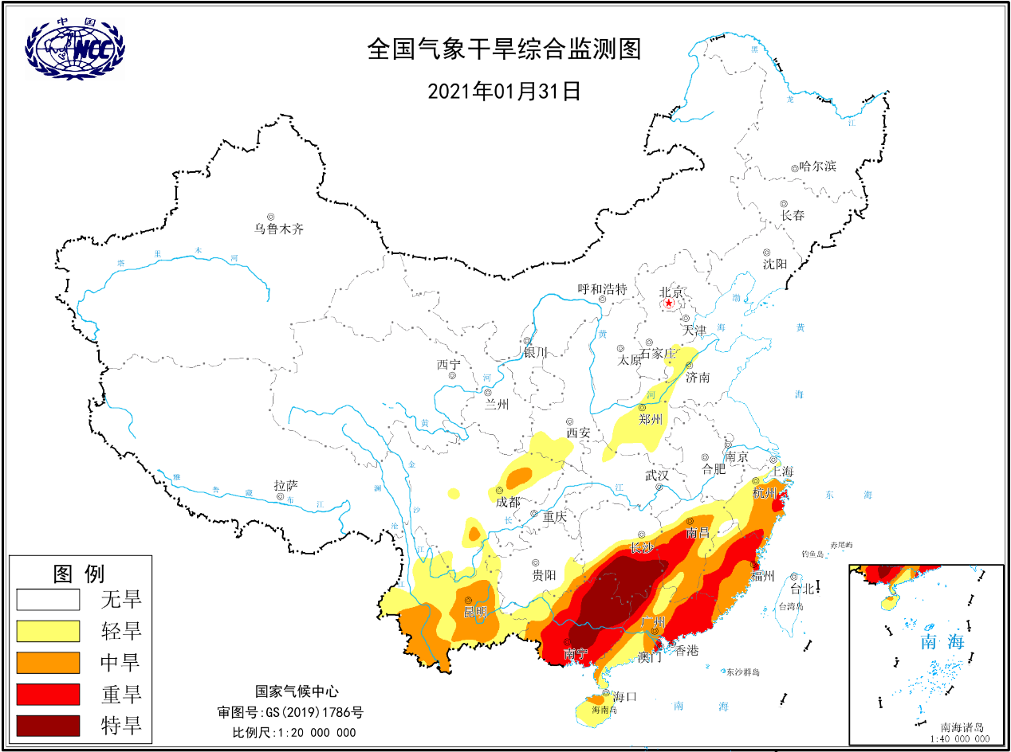

图7 2021年1月31日全国气象干旱综合监测图

3．3次冷空气过程影响我国

1月有3次冷空气过程影响我国，分别发生在1月6-8日、14-19日、26-27日。其中，1月6-8日中东部地区出现大范围寒潮大风降温天气过程，具有降温幅度大、影响范围广、低温极端性强、大风持续时间长的特点。中东部大部地区降温有6～12℃，局地超过降温12℃（图8）；内蒙古中东部、东北地区南部、华北大部、黄淮、江淮等地部分地区出现6～8级阵风，局地9～10级；辽宁大连、山东半岛等地出现中到大雪，局地暴雪；北京、河北、山东、山西等省市50余气象观测站的最低气温突破或达到建站以来历史极值。北京大部地区最低气温在-24～-18℃，南郊观象台最低气温达-19.6℃，为1951年以来第3低。

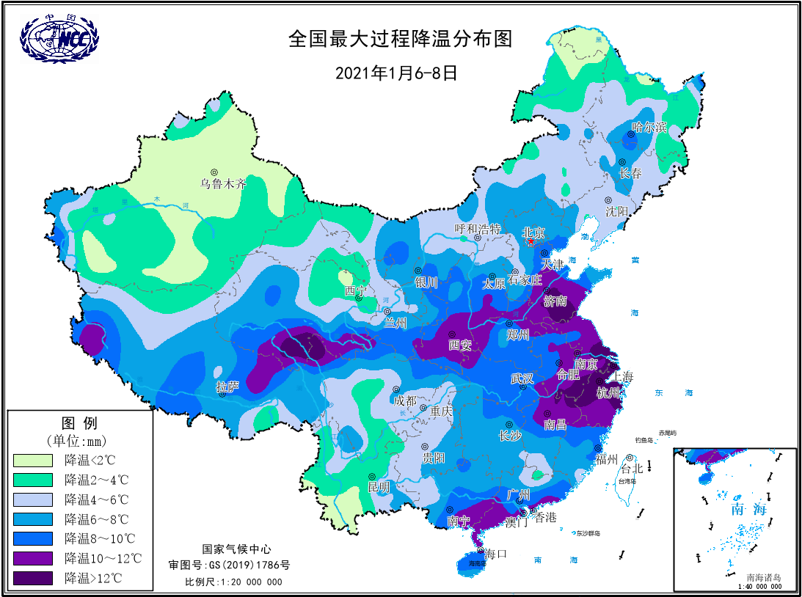

图8 2021年1月6-8日全国最大过程降温分布图

4．新疆北部降雪天气过程较强

1月22-24日，新疆北部出现小到中雪；天山北坡出现入冬以来首场强降雪天气，大部地区出现中到大雪，乌鲁木齐市及其周边降暴雪。降雪强度大，4站日降雪量突破1月历史极值。累计降雪量大、新增积雪厚。北疆共有68个气象观测站出现中雪以上量级降雪，大部积雪覆盖较降雪前（1月22日）增加4～7成。风口风力大，局地出现风吹雪和沙尘。伊犁州等地部分地区出现9～10级大风，上述风口风力达11～12级，塔城和克拉玛依市有11站风力达13～14级。

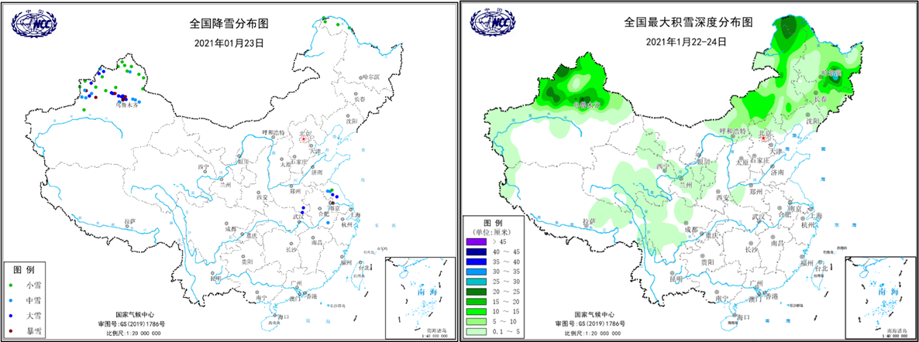

图9 2021年1月22-24日全国降雪及最大积雪深分布图

5. 今年首次沙尘天气过程偏早

本月有两次沙尘天气过程，分别发生在1月10-16日、27-28日。

1月10-16日，内蒙古中西部、甘肃中北部、青海、宁夏、陕西北部、山西、河北南部、河南北部等地先后出现扬沙或浮尘天气，甘肃、内蒙古局地出现沙尘暴天气。此次过程为我国今年首次沙尘天气过程，较2000-2020年平均（2月15日）偏早30多天，是自2002年（3月1日）以来出现时间最早的一次沙尘天气过程（2000、2001年最早为1月1日）。

1月27-28日，内蒙古西部、甘肃河西、宁夏、陕西中北部、山西、河南、安徽等地出现扬沙或浮尘天气，内蒙古吉兰太出现沙尘暴。
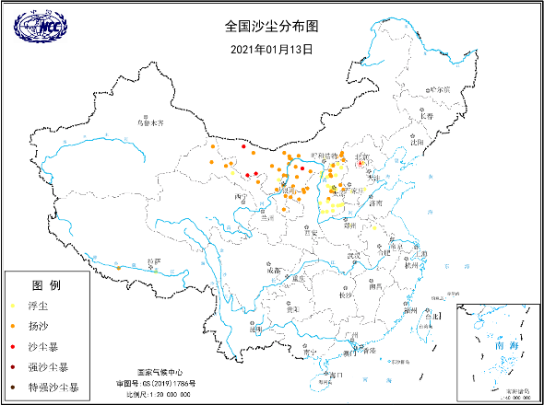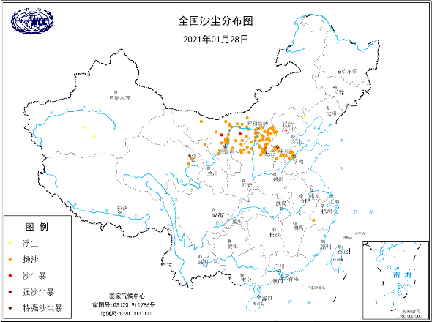

图10 2021年1月13日和28日全国全国沙尘分布图
三、气候专题影响评价
1．气候对农业影响

1月，东北地区、内蒙古东部、新疆北部多低温大风降雪天气，不利畜牧业和设施农业生产。月内，受冷空气影响，东北地区、内蒙古东部、新疆北部等地气温偏低1～4℃或接近常年，大部出现1～15毫米降雪、并伴有大风天气，低温大风降雪天气使设施温棚、畜牧业、家畜家禽养殖防寒保暖成本增加，不利设施蔬菜等作物生长和牧区放牧、牲畜活动及采食。

中东部上中旬两次大范围寒潮天气对冬小麦和油菜影响较小，南方露地蔬菜、经济林果受灾较重；中旬后期至月末气温明显回升，利于作物恢复生长。1月6-8日和14-19日中东部大部出现大范围寒潮大风降温天气过程，过程降温幅度大、影响范围广、多地突破当地建站以来最低气温历史极值。北方冬麦区冬小麦前期抗寒锻炼充分，寒潮天气对安全越冬影响不大，仅江淮、江汉部分处于分蘖期的晚弱麦苗遭受轻度冻害；江淮、江汉、江南北部部分长势偏弱、抽薹偏早的油菜遭受轻至重度冻害；贵州中部部分地区出现冻雨，冬小麦分蘖和油菜移栽后生长受到不利影响。中旬后期至月末中东部大部气温明显回升，利于北方冬小麦越冬、南方冬小麦和油菜生长。目前，全国冬小麦和油菜长势较好。

江淮、江汉、江南北部、西南地区东部以及西北地区东南部等地部分地区露地蔬菜、茶叶、柑橘等经济作物和林果遭受冻害，其中露地蔬菜受灾较大，部分出现叶片卷曲、萎蔫、发黑发黄等情况。华南中北部露地蔬菜和香蕉、甘蔗、莲雾、沃柑、砂糖橘、火龙果等经济林果遭受寒害，部分香蕉出现叶片干枯、心叶糜烂、茎段干枯或腐烂等现象；部分地势低洼地块甘蔗出现寒冻害，甘蔗顶端叶片出现枯黄、生长点和部分侧芽死亡、内部变黄色。中旬后期至月末，南方大部气温明显回升，利于补充土壤水分、改善部分地区土壤墒情，对蔬菜、经济林果等恢复生长有利。受寒潮天气影响，防护不足的设施温棚遭受轻到重度低温冷害、轻至中度风灾，部分地区出现强降雪，部分设施大棚破损或坍塌，未采取人工增温措施的温室番茄、芹菜、黄瓜等蔬菜及草莓等水果受冻严重。

华南部分地区、江南东南部局地农业干旱露头，不利作物生长。入冬以来，华南大部、江南中东部等地降水持续偏少，浙江东部局地、广西部分地区农业干旱露头，不利柑橙、芭蕉、玉米、红薯、木薯等作物生长。
2．气候对植被影响
利用气象卫星监测显示：1月与去年同期相比（图11），上旬，西北地区东南部、内蒙古中东部、东北地区南部、黄淮西部、江淮西部、青海南部、西藏东部、西南地区西部、江南和华南的部分区域等地植被长势偏好；西南地区中部和东部等地植被长势偏差；中旬，华北南部、西南地区南部等地植被长势偏差；江汉、江淮、江南和华南等地植被长势偏好；下旬与去年同期相比，华北南部、黄淮、江汉、江南西部、华南西部等地植被长势偏差；西藏东部、青海东南部、华南北部等地植被长势偏好。
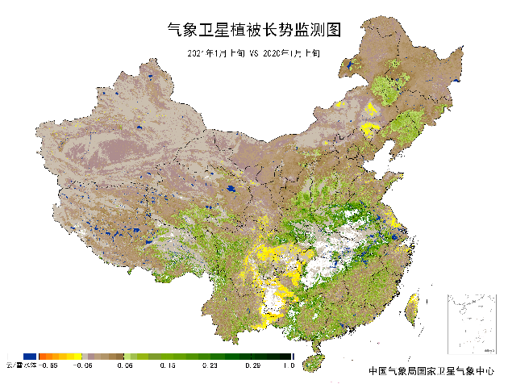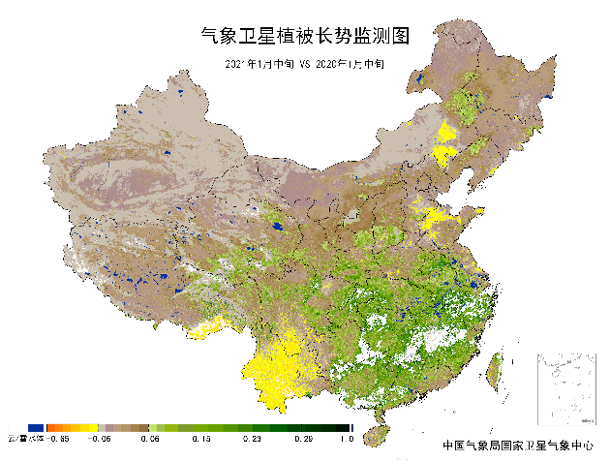
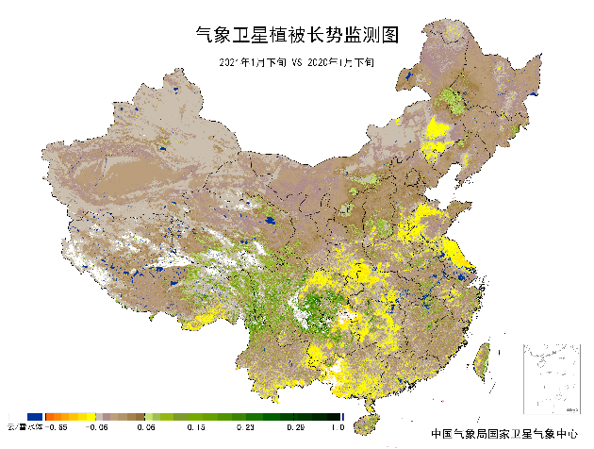
图11 2021年1月与2020年1月气象卫星植被长势监测对比
（左上：上旬，右上：中旬，下：下旬）
3．气候对水资源影响
根据降水-径流关系统计模型对7月我国七大江河流域水资源情势估算结果表明，长江、海河、淮河、黄河、辽河、松花江、珠江流域径流深分别为7.0毫米、0.04毫米、2.7毫米、0.2毫米、1.4毫米、1.3毫米、3.4毫米。与常年值相比，辽河、松花江流域分别偏多48.9%、33.0%，长江、海河、淮河、黄河、珠江流域分别偏少62.8%、81.0%、49.7%、60.4%、82.9%（图12）。
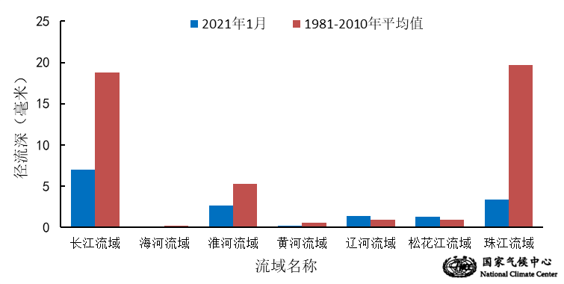
图12 2021年1月我国主要江河流域平均径流深及与常年同期比较

对全国主要大Ⅰ型（个别为大Ⅱ型）水库上游流域1月降水量距平百分率分析表明：75座水库中58座上游流域降水量较常年同期偏少2成以上，其中有23座水库偏少8成以上，河北省王快水库、西藏自治区满拉水库偏少1倍；13座水库上游流域降水量均较常年同期偏多2成以上，其中吉林省云峰水库、辽宁省大伙房水库、吉林省白山电站、吉林省月亮泡水库、吉林省石头口门水库、辽宁省观音阁水库偏多5～7成，内蒙古自治区察尔森水库偏多近1.8倍；四川省二滩大坝、湖北省隔河岩水库、重庆省狮子滩水库3座水库接近常年同期（图13）。
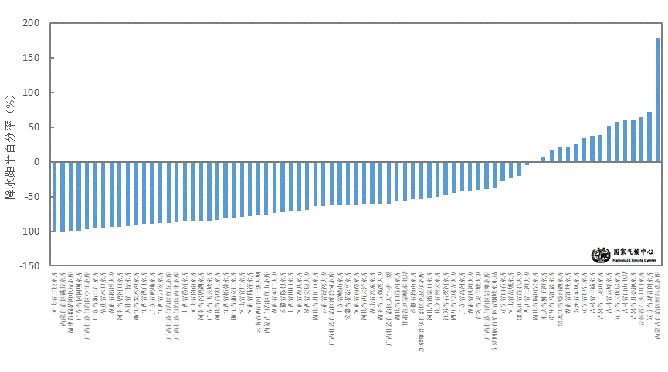
图13 2021年1月全国主要大Ⅰ型水库上游流域降水量距平百分率（%）
4．气候对人体影响
1月，华北中部、西北地区大部及内蒙古东北部、等地寒冷日数较常年同期偏多3～6天，局部地区超过6天；山东东部、四川西南部、西藏南部等地寒冷日数偏少3～6天，局地超过6天；全国其余地区接近常年同期（图14）。
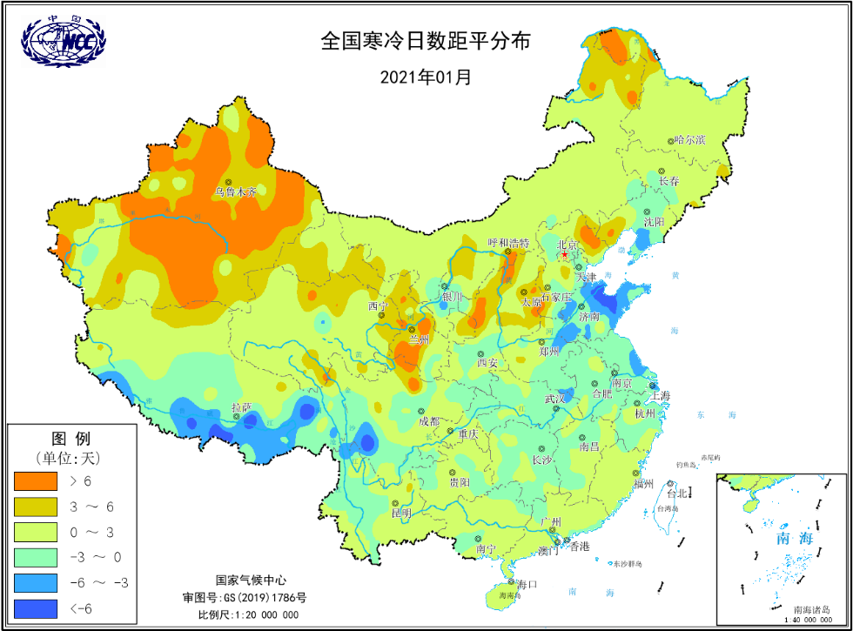
图14 2021年1月全国寒冷日数距平分布（天）
5．气候对交通影响
1月，对我国交通运输影响较大的天气气候事件主要为寒潮大风、雨雪冰冻、大雾等。
冷空气过程造成的寒潮大风和雨雪冰冻，引起部分地区道路结冰，给交通带来不利影响。1月1-3日，上海部分地区道路结冰至少引起2起事故，影响6条车道的交通；大风引起的异物掉落砸坏2辆车；7日，山东威海汽车站所有班次暂停发车，15条公交线路停运，威海国际机场暂时关闭，威海至大连航线一度停航，威海、烟台辖区内多条高速全部封闭；同日，G50沪渝高速交通受到影响，湖北部分路段关闭；7-12日，上海道路结冰至少引起了9起事故，影响了13条车道的交通；10日，受前期大雪影响，四川雅康高速部分路段关闭；10-11日，云南省降温降雨（雪）天气造成全省32个路段被迫关闭；24日，宁夏部分高速公路路段实施临时交通管制。
受大雾天气影响，1月22日，山东G3京台、G20青银等多条高速封闭；26日，莱泰、京沪和青兰高速部分收费站双向封闭，济南路段高速所有收费站全部封闭，济南遥墙机场有21架次航班延误，四川达州18个高速公路出入口实施了封闭，天津市境内所有高速公路一度封闭；28日，湖北潜江沪渝高速1026段因大雾发生约20辆车发生连环追尾事故。
6．大气环境容量评价
1月，东北地区南部及内蒙古大部、青海大部、西藏大部、云南东部等地大气环境容量超过4.5吨/天/平方公里，大气对污染物的清除能力较强，其中，其中西藏中部、青海南部、内蒙古中部等地大气环境容量超过5.5吨/天/平方公里，大气对污染物的清除能力很强；西北地区西部、西南地区中部、江南大部、华南中部和西部及内蒙古东北部、黑龙江北部等地大气自净能力指数低于2.5吨/天/平方公里,对污染物的清除能力较差；全国其余大部地区为2.5～4.5吨/天/平方公里,大气对污染物的清除能力一般（图15）。
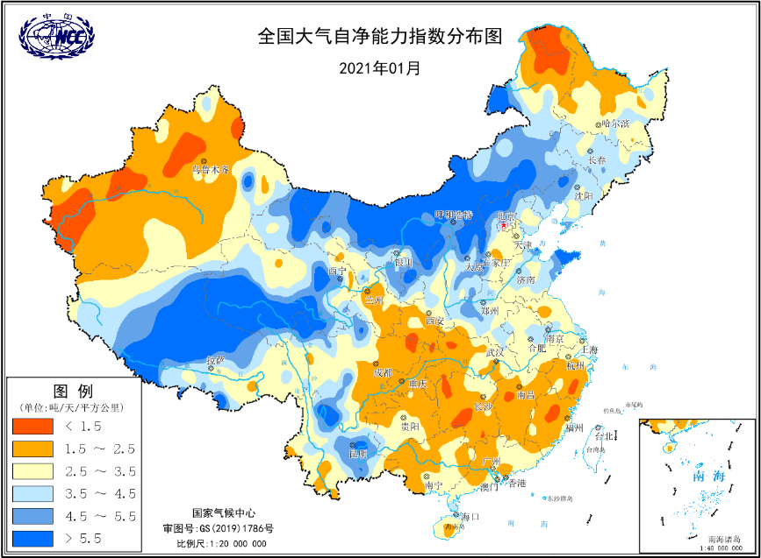
图15 2021年1月全国平均大气环境容量分布（吨/天/平方公里）
四、下月预评估
（1）预计2月份，月内气温冷暖波动较大，容易引发感冒和各类呼吸道疾病，需注意对新冠肺炎疫情防控的不利影响。
（2）预计2月份，东北、内蒙古东部、华北东部、新疆北部等地可能出现阶段性强降温、强降雪天气过程，需防范给公众日常出行和交通运输造成的不利影响，提前做好煤、电、油、气的统筹调度工作。
（3）根据最新监测，江南南部、华南大部等地有中度以上气象干旱。预计2月份，江南南部、华南等地温高雨少，但2月中旬，上述地区有显著降水过程，气象干旱有所缓和；仍需关注气象干旱对农业的不利影响。同时需密切关注江南南部、华南、青藏高原森林和草原火灾的预防工作。
（4）预计2月份，影响我国的冷空气活动次数接近常年同期，冷空气间隔期间，京津冀地区西部、汾谓平原、长三角等地大气污染扩散气象条件阶段性偏差，需预防低能见度天气对交通运输以及重污染天气对人体健康的不利影响。
表1 2021年1月全国各省（区、市）月平均气温和降水量特征量统计
要素  地区(站) | 气温（℃） | 气温距平（℃） | 降水量  （毫米） | 降水量距平百分率（%）
全国 | -4.5 | 0.5 | 5.6 | -57.6
北京 | -5.4 | -0.4 | 0.9 | -60.9
天津 | -3.8 | 0.0 | 0.1 | -96.4
河北 | -4.1 | 0.5 | 0.5 | -81.5
山西 | -4.4 | 1.5 | 1.6 | -57.9
内蒙古 | -14.7 | -0.1 | 1.8 | 0.0
辽宁 | -9.8 | -0.1 | 7.7 | 54.0
吉林 | -15.5 | 0.1 | 8.5 | 49.1
黑龙江 | -21.2 | -1.6 | 5.6 | 19.1
上海 | 5.3 | 1.1 | 12.0 | -80.5
江苏 | 3.3 | 1.3 | 20.1 | -49.0
浙江 | 6.7 | 1.1 | 13.3 | -81.6
安徽 | 3.8 | 1.2 | 20.2 | -58.0
福建 | 10.1 | -0.1 | 3.2 | -94.3
江西 | 7.1 | 1.0 | 11.7 | -85.4
山东 | -0.7 | 0.9 | 4.7 | -36.5
河南 | 2.3 | 1.7 | 3.4 | -74.4
湖北 | 5.2 | 1.4 | 18.8 | -48.9
湖南 | 6.8 | 1.4 | 13.3 | -80.2
广东 | 13.3 | -0.1 | 6.5 | -85.0
广西 | 11.6 | 0.3 | 3.8 | -92.4
海南 | 17.5 | -1.7 | 9.3 | -51.8
四川 | 5.0 | 0.1 | 11.1 | 5.7
重庆 | 6.2 | -0.6 | 21.3 | 13.3
贵州 | 5.0 | -0.2 | 19.9 | -29.9
云南 | 9.7 | 0.2 | 7.4 | -54.3
西藏 | -1.8 | 3.0 | 1.2 | -69.2
陕西 | -0.5 | 1.2 | 1.9 | -66.1
甘肃 | -5.7 | 0.0 | 1.7 | -50.0
青海 | -10.1 | 0.7 | 1.3 | -48.0
宁夏 | -6.3 | 1.0 | 1.2 | -47.8
新疆 | -11.1 | -0.7 | 6.4 | 14.3
注：全国月平均气温和月降水量采用面积加权平均计算得到。

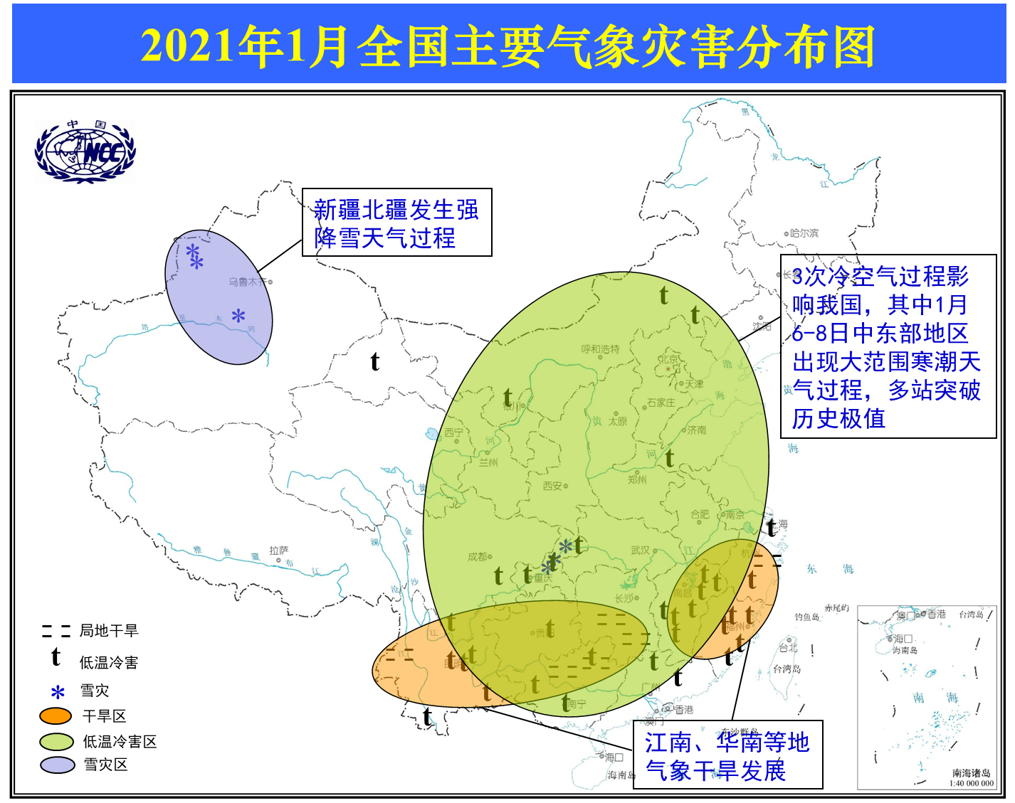
2021年1月全国主要气象灾害分布图

主班：冯爱青 支撑班：梅梅 签发：翟建青

